Лични информации | AНА СИВЕВСКА
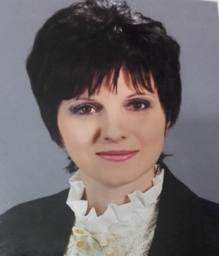 | ул. “Туристичка” бр.4, Берово, 2330, Република Македонија
 | +389 71-391-905
 | ana.sivevska@ t.mk.
 | Skype
 | Пол женски | Датум на раѓање 18/05/1981| Националност Македонка

лична изјава
Работно искуство

27/01/2014-Сега

21/01/2013-30/10/2013

ООУ “Дедо Иљо Малешевски” – Берово
- Секретар/ правник
http://dim.edu.mk

СОУ” – Ацо Русковски“-Берово
Професор по вовед во право

Образование и обука

2005 година  1996-2000 година | Дипломиран правник
2005 година  1996-2000 година | Правен факултет -Јустилијан први на Универзитетот Св.Кирил и Методиј во Скопје, Република Македонија –  Гимназија
2005 година  1996-2000 година | Средно училиште “Ацо Русковски” – Берово, Република Македонија, Општа гимназија
Лични вештини

Мајчин јазик | Македонски
Други јазици | РАЗБИРАЊЕ |  |  |  | ЗБОРУВАЊЕ |  |  |  | ПИШУВАЊЕ
Други јазици | Слушање |  | Читање |  | Вербална интеракција |  | Вербална продукција
Англиски | B1 |  | B1 |  | B1 |  | B1 |  | B1
Ниво: A1/A2: Почетник - B1/B2: Независен корисник - C1/C2: Напреден корисник
Заедничка европска рамка за референци на јазици

Комуникациски вештини
Организациски и менаџерски вештини
Вештини и знаења поврзани со работата

Дигитална вештина | САМОПРОЦЕНКА
Дигитална вештина | Обработка на информации | Комуникација | Креирање на содржини | Безбедност | Решавање на проблеми
 | Напреден  корисник | Напреден корисник | Напреден корисник | Напреден корисник | Напреден корисник
Ниво: Почетник - Независен корисник - Напреден корисник
Дигитални вештини - Мрежа за само-оценување

Дополнителни информации

